** OTEVŘENÍ DĚTSKÉHO**

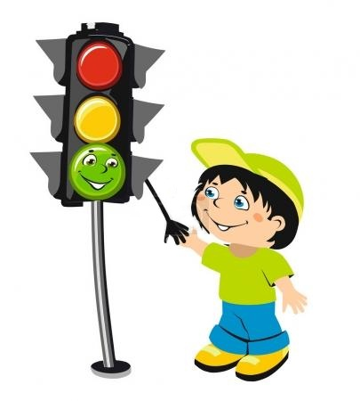**DOPRAVNÍHO HŘIŠTĚ**

**V BLANSKU**

**PRO VEŘEJNOST**

**Kdy: 18., 19., 25. a 26. července 2022 od 9 do 12 hodin**

**URČENO PRO DĚTI DO 6 LET**

Podmínky účasti:

* vlastní kolo, koloběžka nebo odrážedlo
* dítě musí mít ochrannou přilbu
* musí jej doprovázet osoba starší 18-ti let

**Kdy: 18., 25. a 27. července 2022 od 13 do 17 hodin**

**URČENO PRO DĚTI OD 6 LET**

Podmínky účasti:

* vlastní kolo nebo koloběžka, **odrážedla jsou zakázána!**
* dítě musí mít ochrannou přilbu
* musí jej doprovázet osoba starší 18-ti let

Kapacita hřiště je 25 dětí. 

V případě nepříznivého počasí bude hřiště uzavřeno.